Mouvement européen des Yvelines

Voyage en Croatie

Extension facultative au Monténégro

19 au 29 septembre 2013

Programme indicatif

Vivez au coeur de l'actualité en allant découvrir le prochain Etat membre de l'Union Européenne. Vous aurez ainsi l'occasion d'admirer ce pays d'Europe centrale, qui fit longtemps partie de l'empire des Habsbourg, mais aussi un pays méditerranéen de par sa longue façade Adriatique, encore marquée par des siècles de présence vénitienne. Vous pourrez obtenir des informations de première main sur la Croatie contemporaine lors des rencontres prévues au cours du voyage. Vous découvrirez également un patrimoine culturel et touristique exceptionnel. La côte croate, la Dalmatie, compte près d'un millier d'îles et îlots, offrant avec leurs petits ports et l'arrière pays montagneux de splendides paysages. La longue histoire architecturale de la Croatie en fait un important conservatoire des styles roman, gothique, Renaissance et baroque. Les esthètes y trouveront donc leur compte mais les amoureux de la nature ne seront pas en reste car ils pourront y admirer une végétation luxuriante et des reliefs vertigineux. Si l'on ajoute à cela une population hospitalière et fidèle à ses traditions ancestrales, tous les ingrédients d'un parfait dépaysement sont réunis. Après Zagreb, la capitale, vous pourrez voir les cascades de Plitvice, Zadar, les chutes de la Krka, Sibenik, Trogir, Split et l'île de Korcula avant de terminer le voyage en apothéose à Dubrovnik. Ceux qui le souhaitent pourront jouer les prolongations en partant à la découverte du Monténégro.

1er jour : jeudi 19 septembre 2013 PARIS / ZAGREB

Rendez-vous à Roissy (Terminal 1) à 15 : 30 heures au comptoir d’enregistrement du vol de la compagnie Croatia Airlines à destination de Zagreb. Envol à 18 heures. Arrivée à 20 : 05 en périphérie de la ville. Transfert à l’hôtel I***. Dîner et première nuit à Zagreb.

2ème jour : vendredi 20 septembre 2013 ZAGREB

Journée consacrée à la visite culturelle de Zagreb, capitale de la Croatie. Départ de la Ville haute, pour admirer le panorama de la tour Lotrscak sur la cité. La cathédrale Saint-Marc, le musée de la ville de Zagreb, le palais Vojkovic-Orsic, l’église Sainte-Catherine, la rue des Nonnes, le musée croate d’art naïf. Fin d’après-midi consacré à une rencontre avec les représentants de la France (à confirmer). Dîner d’ouverture dans un restaurant de caractère avec les responsables du Mouvement européen de Croatie. Deuxième nuit à Zagreb.

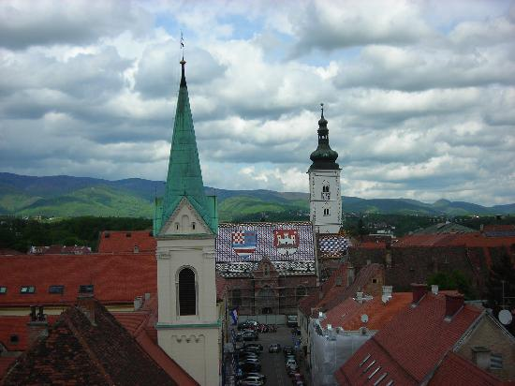
Zagreb Lacs de Plitvice

3ème jour : samedi 21 septembre 2013 PLITVICE / ZADAR / BIOGRAD

Départ à destination du parc national des lacs de Plitvice : seize lacs superposés reliés par des cascades dans un cadre montagneux. Déjeuner sur place. Route pour de Zadar. Visite de la cité historique : un paradis pour les amoureux des arts sacrés : l’église et la porte Saint-Chrysogone, l’église Saint-Donat. Etape pour la nuit à l’hôtel Ilirija*** de Biograd, haut lieu touristique au bord de la plage.

4ème jour : dimanche 22 septembre 2013 SIBENIK / TROGIR / SPLIT

Visite de la cathédrale de Sibenik (inscrite au patromoine de l’humanité). Coup d’œil à Primosten, village-carte postale. Fin de matinée dédiée à la visite de Trogir, autre cité médiévale délicatement posée sur un îlot. Poursuite jusqu’à Split. Début de la visite guidée de la vieille ville. La cathédrale Saint-Domnius. La galerie Mestrovic. Entretiens des membres de l’Alliance française. Dîner et spectacle dans les gorges de la Cetina en compagnie de ces derniers. Nuit à l’hôtel Baletna Skola*** en bord de mer dans le village historique de Kastel Kambelovac près de Split.

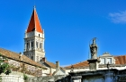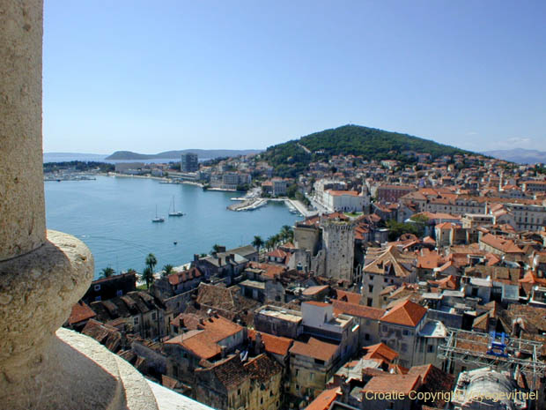
Trogir Split

5ème jour : lundi 23 septembre 2013 SPLIT / HVAR / KORCULA

Entretien avec des élus de la ville de Split. Le palais de Doclétien. Après le déjeuner, embarquement à 15 heures à destination de l’île de Korcula (trois heures de navigation) et passage à portée de plus belles îles de la région : Brac, Solta et Hvar). Accostage à Vela Luka sur l’île de Korcula. Visite des plus beaux sites, dont le village de Korcula. Nuit à l’hôtel Feral**** de Smokvica.

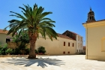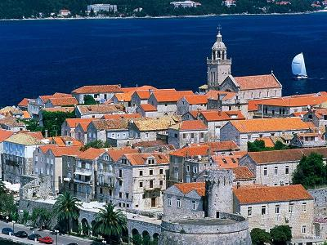
Korcula

6ème jour : mardi 24 septembre 2013 KORCULA/ STON / DUBROVNIK

Visite la matin d’une exploitation viticole à Potomje dans la presqu’île de Peljesac. Dégustation (vins considérés les meilleurs de Croatie). Route panoramique (dénommée «Magistrala ») qui longe la côte dalmate. Passage du pont qui enjambe le bras de mer à destination du village féérique de Ston lové dans sa forteresse et qui semble flotter sur la mer Adriatique. Poursuite jusqu’à Dubrovnik. Dîner et nuit à l’hôtel Argozy*** de Dubrovnik.

7ème jour : mercredi 25 septembre 2013 DUBROVNIK

Journée consacrée à la visite guidée de Dubrovnik, la « perle de l’Adriatique », ancienne capitale de la république de Raguse. Le vieux port, le couvent des franciscains et son cloître, l’église Sainte-Blaise, le palais des recteurs, ancien siège du pouvoir de la République. Mini- croisière dans les îles avoisinantes. Dîner de clôture. Deuxième nuit à Dubrovnik.

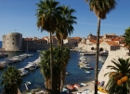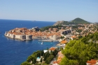
Dubrovnik

8èmejour : jeudi 26 septembre 2013 DUBROVNIK / PARIS

Temps libre le matin pour jouir de l’atmosphère enchanteresse de la vieille cité et se promener sur les remparts. Déjeuner à l’hôtel. Transfert à l’aéroport. Envol à 14 : 45 destination de Paris sur la Compagnie Croatian airlines. Arrivée à Roissy 1 à 17 : 10.

Extension facultative au Monténégro

Option 1 (une journée)

8èmejour : jeudi 26 septembre 2013 KOTOR / CETINJE / BUDVA

Route vers Monténégro en passant par les villages côtiers de Mlini, et Herceg Novi. Déjeuner à Perast, l’une des bourgades les plus pittoresques des bouches de Kotor. Après la visite du village médiéval de Kotor, montée par la vertigineuse route en lacets jusqu’à Cetinje, ancienne capitale du Monténégro. Visite du palais du roi Nicolas. Retour sur la côte 1.000 mètres plus bas. Etape à Budva, principale station balnéaire du pays. Visite guidée de la vieille ville, restaurée depuis le tremblement de terre de 1979. Coup d’œil de la côte à la presqu’île de Saint Stéphane, lieu de prédilection de la jet-set. Dîner et nuit à l’hôtel W Grand de Petrovac ***.

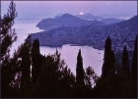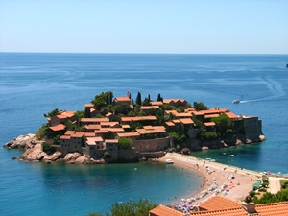
Vue du Cetinje Saint-Stéphane
9èmejour : vendredi 27 septembre 2013 DUBROVNIK / PARIS

Retour à l’aéroport de Dubrovnik. Passage du bac de Lepetane à Kamenari. Jusqu’au village-bijou de Catvat, à proximité de l’aéroport. Déjeuner sur place. Envol à 14 : 45 destination de Paris sur Croatian airlines. Arrivée à Roissy 1 à 17 : 10.

Option 2 (trois jours)

8èmejour : jeudi 26 septembre 2013 KOTOR / CETINJE / BUDVA

(Même programme) Route vers Monténégro en passant par les villages côtiers de Mlini et Herceg Novi. Déjeuner à Perast, l’une des bourgades pittoresques des bouches de Kotor. Après la visite du village médiéval de Kotor, montée par la vertigineuse route en lacets jusqu’à Cetinje, ancienne capitale. Visite du palais du roi Nicolas. Retour sur la côte 1.000 mètres plus bas. Etape à Budva, principale station balnéaire du pays. Visite guidée de la vieille ville, restaurée depuis le tremblement de terre de 1979. Dîner et nuit à l’hôtel W Grand*** de Petrovac.

9èmejour : vendredi 27 septembre 2013 PODGORICA / MORACA / KOLASIN

Départ à destination de la capitale du Monténégro en passant par le lac de Skadar. Arrivée pour le déjeuner Podgoridza, la capitale. Visite du Parlement. Entrevue à l’ambassade de France (à confirmer). Route en fin d’après-midi par le défilé de la Moraca. Visite du monastère de la Moraca (symbole de l’âge d’or de la Serbie, connue à l’époque comme la principauté de la Raska – 13ème siècle). Etape à l’hôtel Bianca Resort ****de Kosalin, station de ski en hiver. Dîner et nuit sur place.

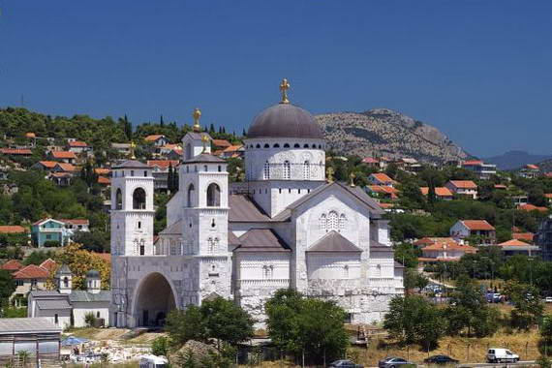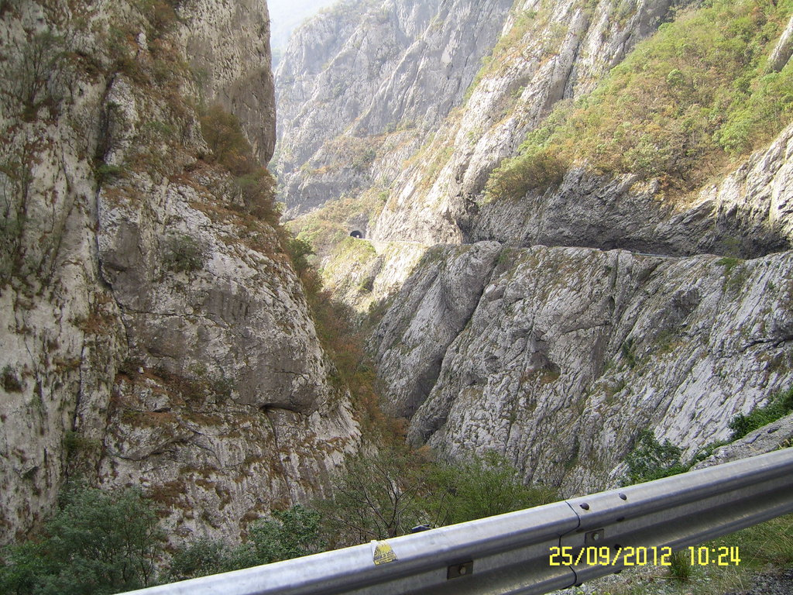
Podgoritza Gorges de la Moraca

10èmejour : samedi 28 septembre 2013 ZABLIAK / DURMITOR / TREBINJE

Journée d dans les montagnes du Monténégro. Départ à 8 heures pour le Parc national du Durmitor, inscrit comme réserve de la biosphère par l’Unesco, surmontés de cimes dont le mont Bobotov, point culminant (2.525 m.). Avant d’y parvenir, passage du célèbre pont Durdevica, enjeu stratégique pendant la dernière guerre, impressionnant ouvrage d’art sur les gorges de la Tara - longues de 83 km, elles atteignent 1.300 mètres de profondeur en certains lieux (autant que le canyon du Colorado). Arrivée à Zabljak pour le déjeuner – l’autre station de ski du pays en hiver. Promenade au lac noir dans le parc national. Puis route vers 15 :30 vers Savnik, où l’on franchit les tout aussi impressionnantes gorges de la Komarnica. Pause technique à Niksic, la seconde ville du pays. Poursuite vers la frontière de Bosnie-herzégovine et arrivée en fin d’après-midi à Trebinje, cité historique de la Bosnie-Hérzégovine . Dîner et nuit à l’hôtel Platini****.

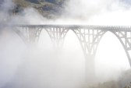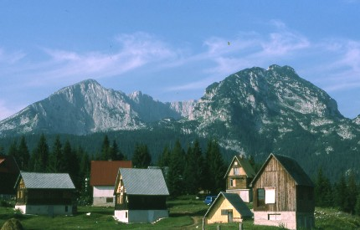
Pont Durdevica Zabljack

11èmejour : dimanche 29 septembre 2013 CATVAT/ DUBROVNIK / PARIS

Visite le matin de Trebinje. Puis route pour la côte pour découvrir le village-bijou de Catvat, à proximité de l’aéroport. Déjeuner sur place. Envol à 14 : 45 destination de Paris sur Croatian airlines. Arrivée à Roissy à 17 :10.

Mise à jour du 19 décembre 2012

